Adı: |  | …………………. Ortaokulu
Soyadı: |  | ………………. Eğitim Öğretim Yılı | Tarih: ……/……/ 20..
Sınıfı: |  | DİN KÜLTÜRÜ VE AHLAK BİLGİSİ | Aldığı Not
No: |  | 7. Sınıf 2.Dönem 1. Yazılı / Test Soruları
1. Aşağıdakilerden hangisi Peygamberimizin insani özelliğini ifade etmektedir?
A) Çarşılarda gezmesi
B) Vahiy alması
C) Kur’an’ı açıklaması
D) Güzel ahlakı tamamlaması

2. Peygamberimiz hakkında aşağıdaki bilgilerden hangisi doğru değildir?
A) Kur’an-ı Kerim’e uygun bir yaşam sürmüştür.
B) Pek çok insanüstü gücün sahibidir.
C) İnsani ihtiyaçlar konusunda diğer insanlara benzerdi.
D) Onu bizlerden ayıran özelliği Allah’tan vahiy almasıdır.

3. Peygamberimiz, bir melek değildi. Bizler gibi bir insandı.
Onun bu özelliği aşağıdakilerden hangisini kolaylaştırmıştır?
A) İnsanların O’nu örnek almasını
B) İnsanların hemen Müslüman olmasını
C) İnsanların Kur’an okumasını
D) İnsanların kolayca ibadet etmesini

4. Hz. Muhammed (s.a.v.) ömrü sona erince de tüm insanlar gibi vefat etmiştir.
Bu durum onun aşağıdaki hangi özelliğe sahip olduğunu gösterir?
A) İnsan olması
B) Peygamber olması
C) Mucize göstermesi
D) Olağanüstü özelliklerinin olması

5. Hz. Muhammed (s.a.v.) Allah tarafından seçilmiş peygamber olmasının yanında bizim gibi bir insandır.
Aşağıdakilerden hangisi onun insani özelliklerinden biri değildir?
A) Yemesi ve içmesi
B) Evlenmesi
C) Kur’an-ı açıklaması
D) Geçimi için çalışması

6. Hz. Muhammed’in (s.a.v.) insani özellikleriyle ilgili verilen aşağıdaki özelliklerden hangisi yanlıştır?
A) Allah’tan vahiy alması
B) Çocuklarının olması
C) Vakti gelince vefat etmesi
D) Alış veriş yapması

7. “Allah Resulünün alnı geniş olup hilal kaşlıydı, kaşları gürdü. Iki kaşı arası açık olup, halis bir gümüş gibi bembeyazdı.”
Verilen açıklama Hz. Muhammed’in (s.a.v.) hangi özelliğine yöneliktir?
A) Peygamberliğine
B) İnsan olmasına
C) Mucize göstermesine
D) Olağanüstü niteliklere sahip olmasına

8. “Dediler ki: “Bu ne biçim peygamber ki yemek yer, çarşıda, pazarda dolaşır. Ona bir melek indirilseydi de bu onunla beraber bir uyarıcı olsaydı ya!” (Furkan/7)
Ayete göre Müşrikler Peygamberimizin hangi özelliğe sahip olmasını eleştirmişlerdir?
A) İnsani ihtiyaçlarının oluşunu
B) Kur’an-ı Kerim’i açıklayıcı oluşunu
C) Zulme uğrayanların yanında oluşunu
D) Allah’tan vahy alıyor oluşunu

9. “De ki: Ben peygamberlerin ilki değilim. Bana ve size ne yapılacağını da bilmem. Ben sadece bana vahyedilene uyarım ve ben apaçık bir uyarıcıyım.” (Ahkâf/9)
Ayetten Hz. Muhammed (s.a.v.) ile ilgili aşağıdakilerden hangisi çıkarılamaz?
A) İnsanları uyarmakla görevlidir.
B) Gelecek hakkında bilgi sahibidir.
C) Allah’ın elçilerinden biridir.
D) Vahiy almıştır.

10. Peygamberleri diğer insanlardan ayıran en önemli özelliklerden biri de mucize göstermeleridir. Çünkü peygamberler, peygamberliklerinin ispatı ve insanların iman etmesini sağlamak için Allah’ın izniyle mucizeler göstermişlerdir.
Buna göre aşağıda verilen Hz. Muhammed (s.a.v.)’in hayatındaki olaylardan hangisi O’nun peygamber olduğuna bir delildir?
A) Müşriklerle savaşması
B) Erdemliler birliğine katılması
C) İsra - Miraç
D) Kabe hakemliği

11. Allah, her topluma bir peygamber göndermiştir. Hz. Muhammed (s.a.v.) tüm insanlığa gönderilmiş ...........peygamberdir.
Boşluğa aşağıdaki ifadelerden hangisi yazılmalıdır?
A) son
B) ilk
C) sonsuz
D) kusursuz
12. İslam, Hz. ............. Peygamberden başlayan, Hz.
............... peygambere kadar Allah tarafından gönderilen dinin ortak adıdır.
Boşluklara sırasıyla hangi peygamber adları yazılmalıdır?
A) Muhammed - İsa
B) Âdem- Muhammed
C) Nuh- Âdem
D) Âdem- Musa
13. I. Vahiy alması
II. Son peygamber olması
III. İnsanlara bir uyarıcı olarak gönderilmesi
IV. Tüm insanlığa gönderilmiş olması
Özelliklerinden hangisi Hz. Muhammed (s.a.v.)’i diğer peygamberlerden ayırmaktadır?
A) I - II
B) II - III
C) I - IV
D) II – IV

14. Peygamberlerin gönderilmesindeki ortak amaçlardan biri aşağıdakilerden hangisi olamaz?
A) İnsanın dinlenmeye ihtiyacı olduğunu göstermek
B) Allah inancını insanlara anlatmak
C) İbadetleri öğretmek
D) Güzel ahlak ile örnek olmak

15. “Muhammed, sizin erkeklerinizden hiçbirinin babası değildir. Fakat o, Allah’ın Resûlü ve Hatemü’l-Enbiyadır.
Allah, her şeyi hakkıyla bilendir.” (Ahzab/40)
Peygamberimiz hakkında bu ayette geçen “Hatemü’l-
Enbiya” ifadesi O’nun hangi özelliğine işaret etmektedir?
A) Güvenilirliğine
B) Son peygamber olduğuna
C) Allah’ın vahiy aldığına
D) İnsanlara örnek oluşuna

16. Hz. Muhammed’in (s.a.v) Allah’tan aldığı emirleri insanlara
eksiksiz ulaştırmasına ................. denir.
Boşluğa aşağıdaki kavramlardan hangisi getirilmelidir?
A) Tebliğ
B) İsmet
C) Vahiy
D) Emir

17. “…İnsanlara, kendilerine indirileni açıklaman için ve düşünüp anlasınlar diye sana bu Kur’an’ı indirdik.” (Nahl/44)
Ayette peygamberimizin görevlerinden hangisine değinilmiştir?
A) Allah’a çokça ibadet etme
B) İnsanlara Kur’an’ı açıklama
C) Topluma örnek olma
D) İnsanları yanlış davranışlardan vazgeçirme
18. Aşağıdakilerden hangisi Hz. Muhammed’in (s.a.v.) peygamber olarak görevlendirilme amaçları arasında gösterilemez?
A) Kur’an’ı açıklamak
B) İnsanlara örnek olmak
C) Kafirleri inanmaya zorlamak
D) Kötülüklere karşı insanları uyarmak

19. Hz. Muhammed (s.a.v.) ona gelen ayetleri gerek sözleriyle gerekse davranışlarıyla açıklamış, ayetlerin nasıl anlaşılacağını insanlara öğretmiştir.
Bu durum onun aşağıdaki hangi göreviyle ilişkili değildir?
A) Kur’an-ı açıklama
B) Örnek olma
C) Vahyi uygulama
D) Günahtan kaçınma

20. Allah Kur’an’ı gönderseydi fakat peygamber göndermeseydi ne olurdu?
Öğretmenin sorduğu sorunun doğru cevabı aşağıdakilerden hangisidir?
A) Kur’an’ın vermek istediği mesajı insanlar tam anlamıyla anlayamazlardı.
B) Kur’an-ı Kerim herkese hitap eden son ilahi kitaptır.
C) İnsanlar kendi bilgileriyle Kur’an’ı okur ve anlarlardı.
D) Dinin doğru anlaşılmasına gerek kalmazdı.

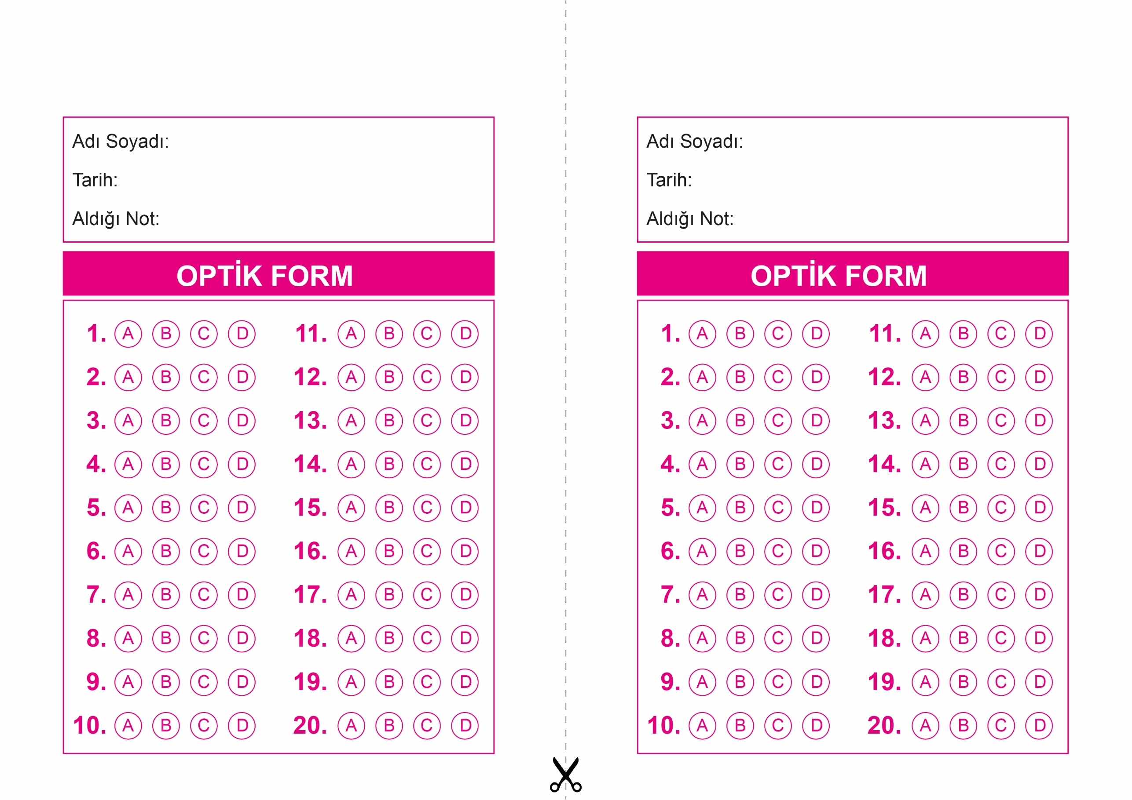
DİN KÜLTÜRÜ VE AHLAK BİLGİSİ
7. Sınıf 2.Dönem 1. Yazılı / Test Sınavı-2

DİN KÜLTÜRÜ VE AHLAK BİLGİSİ
7. Sınıf 2.Dönem 1. Yazılı / Test Sınavı-1

DİN KÜLTÜRÜ VE AHLAK BİLGİSİ
7. Sınıf 2.Dönem 1. Yazılı / Test Sınavı-2

OPTİK FORMU FOTOKOPİ İLE (A4 KAĞIDI) ÇOĞALTTIKTAN SONRA BURADAN KESEBİLİRSİNİZ.
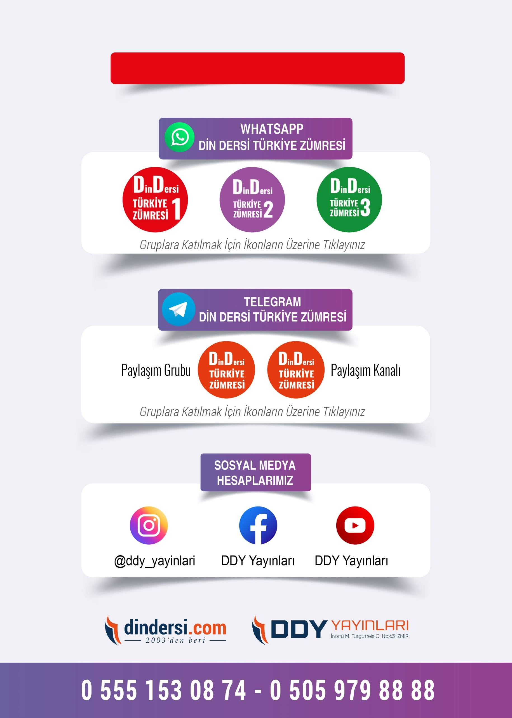
7. SINIF SINAV VE CEVAP ANAHTARI İÇİN TIKLAYINIZ

